Федеральное государственное бюджетное образовательное учреждение высшего образования «Российская академия народного хозяйства и государственной службы при Президенте Российской Федерации».

## Кафедра «Прикладная Информатика»

ОТЧЕТ

О ПРОДЕЛАННОЙ ЛАБОРАТОРНОЙ РАБОТЕ №5

по курсу «Информационная безопасность»

Выполнил: студент группы

ИК-731

**(наименование группы)**

***Соколов Дмитрий Александрович***

**(Ф.И.О.)**

## Нижний Новгород

**2025 г.**

ЛАБОРАТОРНАЯ РАБОТА № 5

«Разработка антивирусных программ»

Цель работы: Получить практический опыт по разработке антивирусной программы

Вариант № 18

**Задание**

Задание на лабораторную работу:

1. Разработать простейшую программу- вирус.

2. Разработать антивирусную программу для данного вируса.

**Разработка антивирусной программы**

Создаем новый проект в среде Visual Basic.

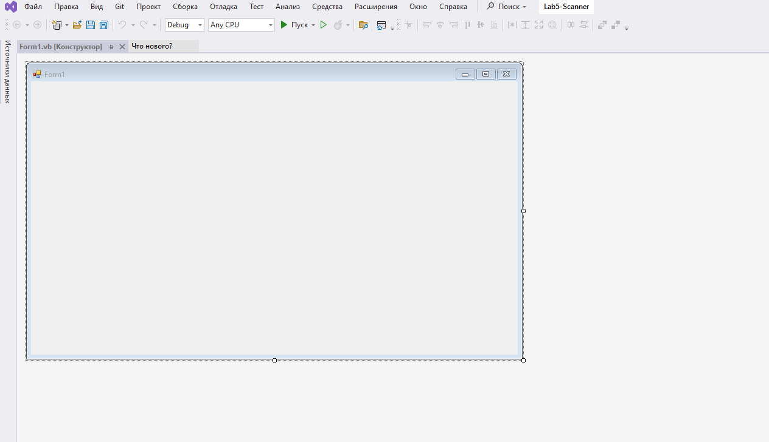

Называем форму Scanner:

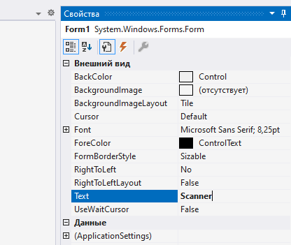

Затем добавил все необходимые элементы:

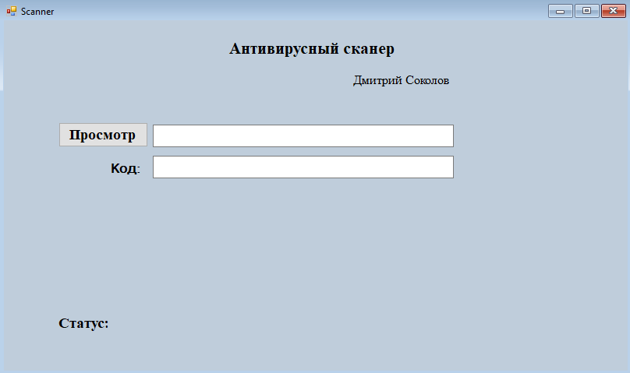

И пустой элемент Label для отображения статуса после проверки файла:

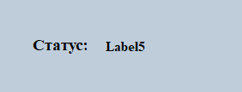

**Работа с кодом:**

**Создал вспомогательную функцию:**

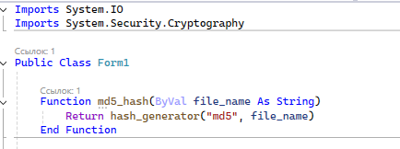

Она вызывает hash_generator и передает тип хеширования и file_name – путь к файлу для сканирования.

**Функция hash_generator():**

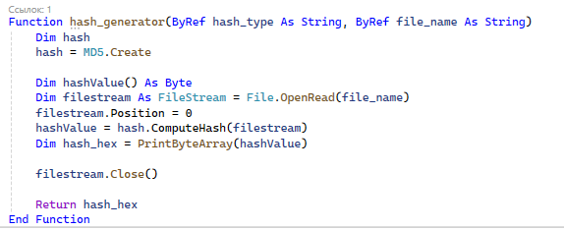

Данная функция:

1. Создаётся объект, который умеет считать MD5-хэш.
2. Открывается выбранный файл для чтения (чтобы программа могла прочитать его байты).
3. Устанавливается позиция чтения в начало файла (на всякий случай).
4. Программа пропускает все байты файла через MD5-алгоритм и получает массив байтов (Byte()) — то есть хэш в двоичном виде.
5. Преобразует байты хэша в обычную строку из 16-ричных чисел (например 5d41402abc4b2a76b9719d911017c592).
6. Закрывает файл (чтобы другие программы могли его использовать).
7. Возвращает строку с готовым MD5-кодом.

**Функция PrintByteArray():**

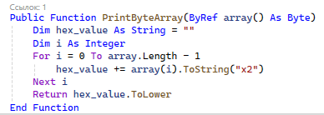

Данная функция:

1. Перебирает все байты массива.
2. Преобразует каждый байт в 2-значное шестнадцатеричное число.
3. Добавляет их друг за другом в строку.
4. Возвращает готовый хэш в нижнем регистре.

Сделано для того, чтобы видеть хеш в текстовом поле.

**Функция Button1_Click() обработка нажатия кнопки:**

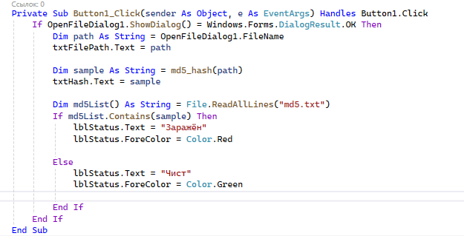

Данная функция:

1. Показывает окно выбора файла (OpenFileDialog).
2. Сохраняет путь к выбранному файлу в txtFilePath.
3. Вызывает md5_hash() → вычисляет MD5-хэш этого файла.
4. Отображает хэш в txtHash.
5. Загружает все строки из md5.txt — это база известных вредоносных хэшей.
6. Проверяет, есть ли хэш файла в этой базе.

**Проверка работоспособности программы**

В некой папке я создал файл virus.txt и файл clean.txt. Занес хеш virus.txt в документ md5.txt. Программа должна показать, что файл заражен, а файл clean.txt чист, т.к. его нет в реестре md5.txt.

**Проверка virus.txt**

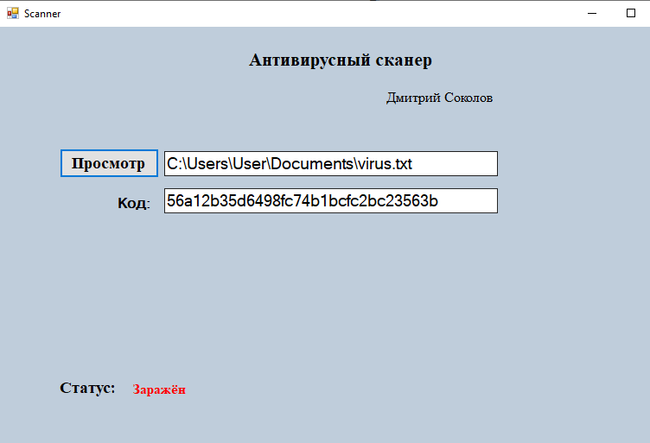

**Выводится «Заражен», т.к файл есть в реестре:**

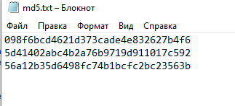

**Проверяем файл clean.txt**

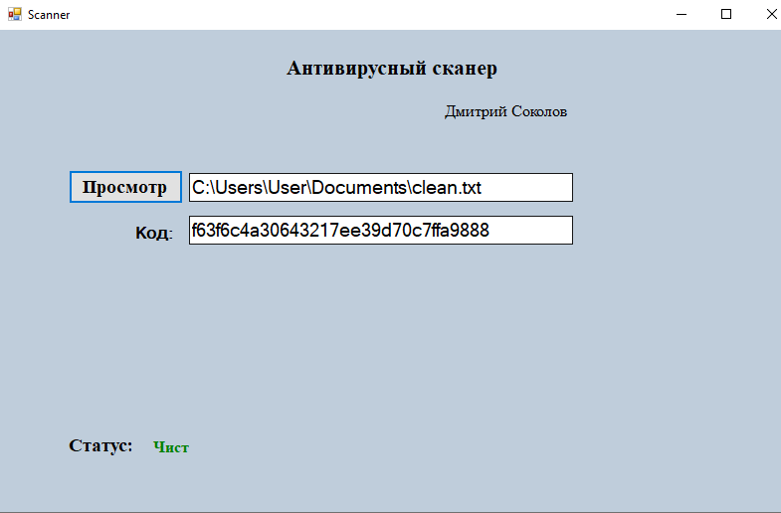

**Антивирус работает исправно!**

**Выводы**

В ходе выполнения лабораторной работы была разработана простая антивирусная программа-сканер на языке Visual Basic в среде Microsoft Visual Studio. Приложение позволяет выбрать файл, вычислить его MD5-хэш и сравнить полученное значение с базой известных вредоносных хэшей, хранящихся в файле md5.txt. В результате программа определяет, является ли файл «чистым» или «заражённым», и отображает соответствующий статус.

Работа позволила изучить принципы хэширования, проверки целостности данных и основы сигнатурного метода обнаружения вредоносных файлов. Полученный результат демонстрирует базовую логику антивирусных систем и может быть расширен для более сложных проверок и автоматического обновления базы.